Цели урока:

- Познакомить уч-ся с фразеологизмами.
- Учить употреблять в речи фразеологизмы с целью её обогащения.
- Учить находить фразеологизмы в тексте
- Развитие внимания, мышления.
- Пополнение активного словарного запаса.
- Воспитание стремления пользоваться словарями.

Оборудование: компьютер с проектором, карточки с текстом, учебники, тетради.

Ход урока
1. Самоопределение к деятельности.
Слайд 1 (-Скажем все вместе)
Добрый день
- Вход в урок (организационный момент).
- Сначала, мы вместе восхитимся глубокими знаниями, а для этого проведём маленький устный опрос. Потом попробуем ответить на волнующие нас вопросы. Затем, потренируем мозги – выполним некоторые задания. И, наконец, вложим в тайник памяти что-то ценное…
2. Актуализация знаний.
- Скажите что такое лексическое значение слова?
Слайд 2
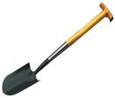
Словарная работа
- Дайте определение словам, которые называют эти предметы (берёза, собака, лопата).
- Запишите эти слова (один у доски).
- А теперь, узнайте слово по его толкованию и запишите его (один у доски).

Слайд 3
- Полоса земли, по которой движутся машины, идут люди. (дорога)
- Тонкая палочка графита, вставленная в деревянную или пластмассовую оболочку. (карандаш)
- Плод некоторых деревьев или кустарников со съедобным ядром в твердой оболочке. (орех)
- Подвижный орган во рту, который является органом вкуса. (язык)
Проверка. Слайды 4, 5, 6, 7
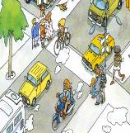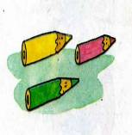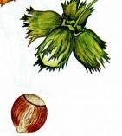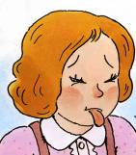

- Как определить значение незнакомого тебе слова? ( В сочетании с другими словами, толковый словарь)
- Какие словари вы знаете? Зачем они нужны?
- Какие слова мы называем многозначными? Приведите примеры.
- Как вы думаете, всё ли мы знаем о лексическом значении слов?
- Вы готовы продолжить работу?

Слайд 10
Дедушка, это безжалостно! Внучок, пойдем заморим червячка.


- Почему дедушка и внук не поняли друг друга?
- Вот так ситуация!
- Дайте лексическое значение словам «червяк» и «заморить».
- Какое выражение использовал дедушка?
- Что значит выражение «заморить червячка»?
- Можно ли его заменить одним словом?
- Значит слова «червячок, заморить» в этом сочетании потеряли своё самостоятельное значение!?
3. Постановка учебной задачи.
- На какой же вопрос нам предстоит ответить?
- Что нам предстоит узнать?

Слайд 11

- Как называются сочетания слов, имеющие общее значение?
- Как узнать их лексическое значение? Где?
- Для чего нужны эти сочетания слов?
4. «Открытие» уч-ся нового знания.
- Какие есть предположения?
- Что нам поможет ответить на вопросы? (учебник)
Работа с учебником с. 99
Чтение правила
5. Первичное закрепление.
- Какой вопрос зададим друг другу?
Слайд 12
Что такое фразеологизм?
ФРАЗЕОЛОГИЗМ - устойчивое (постоянное) сочетание слов
- Какова тема урока?
Слайд 13
Фразеологизмы
Шуточные вопросы
Слайды 14, 15, 16, 17, 18, 19, 20, 21, 22.

- Есть ли ноги у газеты, книги, журнала? (есть, когда их держат вверх ногами)
- В каком выражении упоминается действие таблицы умножения? (знать как дважды два)
- В какой поговорке насекомое превращается в млекопитающее? (делать из мухи слона)
- Что это?
- В какой поговорке насекомое превращается в млекопитающее? (каша)
- Её носят решетом те, кто занимается бесполезным делом; её набирают в рот, когда молчат; в неё прячут концы нечестные люди, иногда они выходят из неё сухими (вода)
- Его проглатывают, упорно не желая о чем-нибудь говорить; он хорошо подвешен у человека, который говорит бойко, легко; его держат за зубами, когда не хотят говорить лишнего (язык)
- Его вешают, приходя в уныние, его задирают, зазнаваясь; его всюду суют, вмешиваясь не в свое дело (нос)
- Не цветы, а вянут; не ладоши, а ими хлопают, если чего-то не понимают; не бельё, а их развешивают чрезмерно доверчивые и любопытные (уши)
- Он в голове у легкомысленного, несерьезного человека; на него бросают слова и деньги, кто их не ценит (ветер)
(Первые три слайда – составить предложения, записать любое)

6. Самостоятельная работа с самопроверкой.
Слайд 23
- Выполним упражнение № 2 с. 101 (по рядам)
- Можно ли во фразеологизм ввести лишнее слово или одно заменить другим? (Смысл разрушиться)
Слайд 24
- «+» - справился
- «?» - сомневался
- «-» - не справился

- Оцените свою работу.

7. Включение нового знания в систему знаний.
- Достаточно ли одного упражнения для усвоения нового материала?
- Что ещё надо сделать? ( Потренироваться)

Тренировочные упражнения
Слайд 25.

Правила для учащихся, работающих в группах.
- Критикуй идеи, но не человека.
- Поощряй участие каждого в обсуждении.
- Выслушивай мнение каждого, даже если ты не согласен с ним.
- Сначала объяви вопросы, потом их разбирай.
- Ищи рациональное в высказываниях других.
- № 5 с. 103

- работа в группах (с. 103 №5)
- упражнения в распознавании фразеологизмов на слайдах ( 27,28,29)

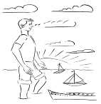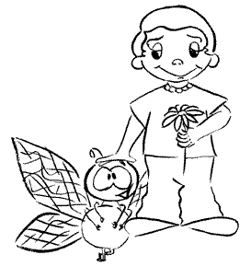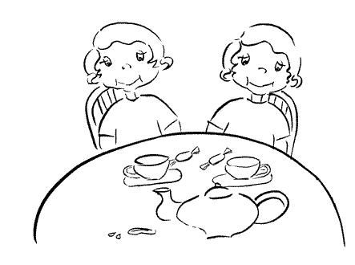
Море по колено Мухи не обидит Как две капли воды
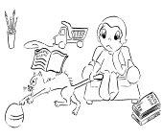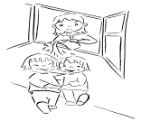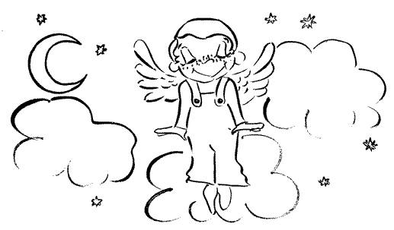
Тянуть кота за хвост Не разлей вода Витать в облаках
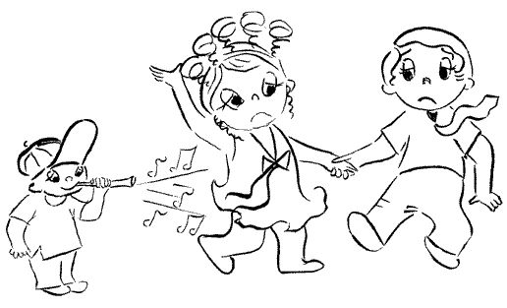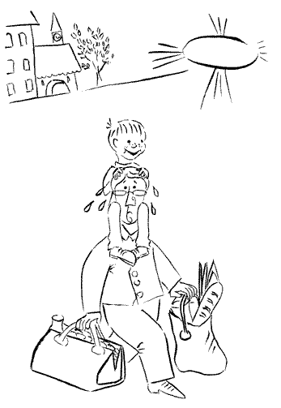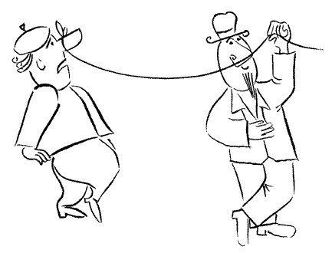
Плясать под чужую дудку Сесть на шею Водить за нос

8. Итог урока.
Слайд 31,

- Что нового узнали?
- Что вы узнали о фразеологизмах?
- Зачем нужны фразеологизмы?
- Какую задачу мы поставим на следующий урок?

Слайд 32
- Спасибо за урок!!!!
- Мы сегодня не переливали из пустого в порожнее, а работали не покладая рук. И хоть к концу урока мы немного устали, но не вышли из себя, а взяли себя в руки и продолжили работу. И в классе не было ни одного, кто бы смотрел на работу одноклассников сквозь пальцы.
Молодцы!
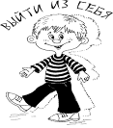 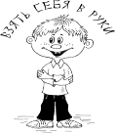____________
9. Домашнее задание.
Слайд 33

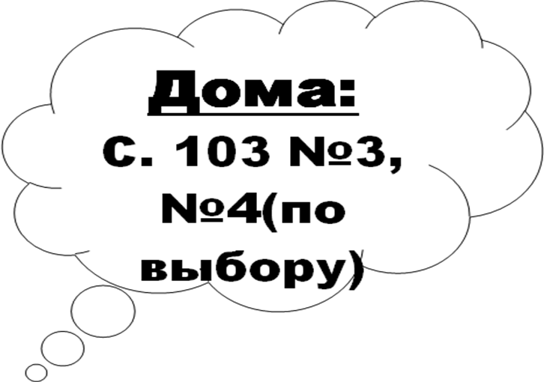
Дополнительные задания (слайды 34, 35, 36) :
1.Соотнеси: (для слабых уч-ся)
трудится как 
порхает как 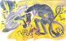
ползёт как 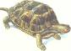
кривляется как 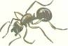
2. Подбери слова, отвечающие на вопрос КАКОЙ? (для средних уч-ся)
Болтливый как 
Красный как 
Трусливый как 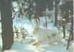
Красивый как 
3. Прочитайте текст. Кто больше найдет фразеологизмов в тексте? (для сильных уч-ся)
Мой самый близкий друг Шурик любил, оказывается, считать ворон, бить баклуши и гонять лодыря. Дома он, как о том были наслышаны все в квартале, палец о палец не ударял, чтобы помочь бабушке. Как его только ни корили вернувшиеся с работы родители, что ему ни выговаривали, а ему все нипочем. В один из вечеров мы, приятели Шурика, услышали, что на его месте мы давно бы сквозь землю провалились и что мучили бы нас угрызения совести. А этому, что ни толкуй – в одно ухо влетает, в другое вылетает. И таким он, оказывается, был и когда от горшка два вершка только составлял, и теперь, вымахавши с коломенскую версту. Все с него как с гуся вода, все ему что об стенку горох.
– Нет, мать, – заключил однажды отец, – я больше не намерен бросать слова на ветер и сидеть сложа руки.
И он потянулся за ремнем на стене, чтобы Шурику всыпать по первое число, задать баню, снять с него стружку и в конце концов показать, где раки зимуют...

